**CÂU HỎI QUIZZ HỆ ĐIỀU HÀNH BUỔI 11: DEADLOCK**

1. Giải pháp đồng bộ sử dụng Monitor thuộc nhóm giải pháp đồng bộ nào?
   1. Busy waiting sử dụng phần cứng
   2. Sleep and wakeup
   3. Busy waiting sử dụng phần mềm
2. Bài toán nào KHÔNG phải là bài toán đồng bộ kinh điểm mà các bạn đã được học trong chương 5: Đồng bộ?
   1. Banker Problem
   2. Bounded Buffer Problem
   3. Dining-Philosophers Problem
   4. Readers and Writers Problem
3. Chọn phát biểu đúng?
   1. Một tiến trình gọi là deadlock nếu nó đang đợi một sự kiện mà sẽ không bao giờ xảy ra
   2. Một tiến trình gọi là deadlock nếu nó bị trì hoãn một khoảng thời gian dài lặp đi lặp lại trong khi hệ thống đáp ứng cho những tiến trình khác
   3. Một tiến trình gọi là deadlock nếu nó đang đợi một sự kiện mà sẽ xảy ra
4. Chọn phát biểu đúng và đầy đủ nhất?
   1. Tình huống deadlock là tình huống một tập các tiến trình bị block
   2. Tình huống deadlock là tình huống mỗi tiến trình giữ tài nguyên và đang chờ tài nguyên mà tiến trình khác trong tập đang giữ
   3. Tình huống deadlock là tình huống một tiến trình bị block, mỗi tiến trình giữ tài nguyên và đang chờ tài nguyên mà tiến trình khác trong tập đang giữ
   4. Tình huống deadlock là tình huống một tập các tiến trình bị block, mỗi tiến trình giữ tài nguyên và đang chờ tài nguyên mà tiến trình khác trong tập đang giữ
5. Điều kiện nào KHÔNG phải là điều kiện cần để xảy ra deadlock?
   1. Loại trừ tương hỗ
   2. Giữ và chờ cấp thêm tài nguyên
   3. Tài nguyên có thể bị hệ thống trưng dụng
   4. Tồn tại chu trình đợi trong hệ thống
6. Đồ thị cấp phát tài nguyên KHÔNG có đặc điểm nào dưới đây?
7. Đồ thị có hướng
8. Được xây dựng từ đồ thị wait-for
9. Tập cạnh gồm 2 loại: cạnh yêu cầu và cạnh cấp phát
10. Tập đỉnh gồm tất cả các tiến trình và loại tài nguyên
11. Cho 1 hệ thống có 4 tiến trình P1, P2, P3, P4 và 3 loại tài nguyên R1 (có 3 thực thể), R2 (có 2 thực thể) R3 (có 2 thực thể). P1 giữ 1 thực thể R1 và yêu cầu 1 thực thể R2; P2 giữ 2 thực thể R2 và yêu cầu 1 thực thể R1 và 1 thực thể R3; P3 giữ 1 thực thể R1 và yêu cầu 1 thực thể R2; P4 giữ 2 thực thể R3 và yêu cầu 1 thực thể R1. Có bao nhiêu chuỗi an toàn cho hệ thống trên?
    1. 1
    2. 2
    3. 3
    4. 4
12. Cho các đồ thị cấp phát tài nguyên sau, trong đó T1, T2, T3, T4 là các tiến trình còn R1, R2, R3 là loại tài nguyên. Hỏi đồ thị nào có deadlock xảy ra?

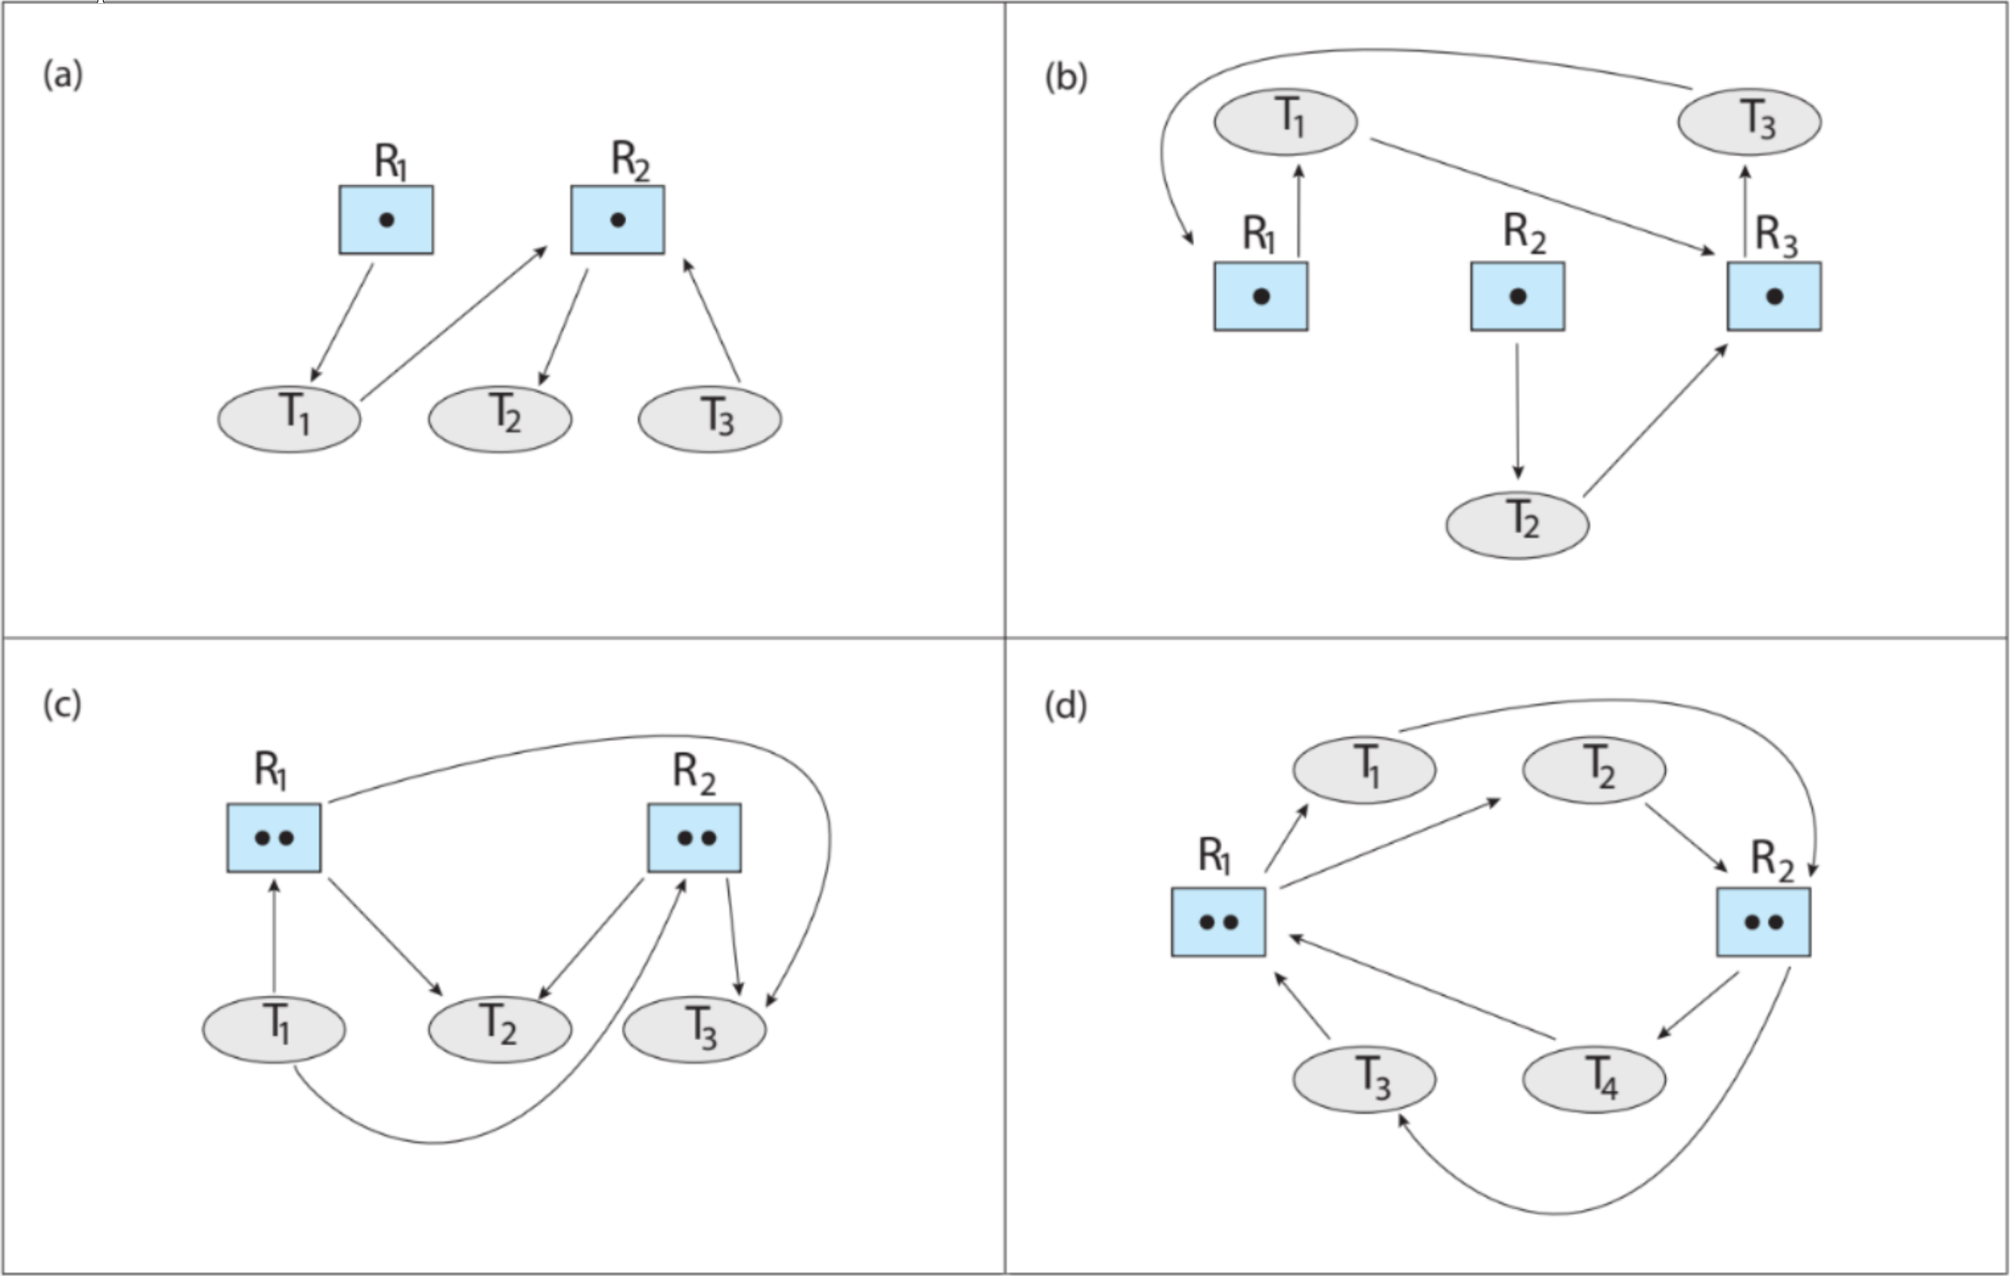

* 1. Đồ thị (a), (b)
  2. Đồ thị (c), (d)
  3. Đồ thị (b), (c), (d)
  4. Đồ thị (b), (d)

1. “Không cho phép (ít nhất) một trong 4 điều kiện cần cho deadlock xảy ra” là đặc điểm của phương pháp giải quyết deadlock nào?
   1. Bỏ qua deadlock
   2. Tránh deadlock
   3. Ngăn deadlock
   4. Phát hiện deadlock và phục hồi
2. Chọn phát biểu SAI trong các phát biểu bên dưới?
   1. Nếu hệ thống đang ở trạng thái an toàn thì không có deadlock trong hệ thống
   2. Nếu đồ thị cấp phát tài nguyên không chứa chu trình thì không có deadlock trong hệ thống
   3. Nếu hệ thống đang ở trạng thái không an toàn thì chắc chắn có deadlock trong hệ thống
   4. Nếu đồ thị cấp phát tài nguyên chứa một chu trình và mỗi loại tài nguyên có nhiều thực thể thì có thể có deadlock xảy ra trong hệ thống
3. Khi thực hiện giải thuật tránh deadlock, yếu tố nào sau đây KHÔNG được sử dụng để xác định trạng thái cấp phát tài nguyên?
   1. Số tài nguyên còn lại
   2. Số tài nguyên đã được cấp phát
   3. Yêu cầu tối đa của các tiến trình
   4. Yêu cầu mới phát sinh của các tiến trình
4. Báo cho người vận hành “Các tiến trình cần cung cấp thông tin về tài nguyên nó cần để hệ thống cấp phát tài nguyên một cách thích hợp” là đặc điểm của phương pháp giải quyết deadlock nào? (G1)
   1. Bỏ qua deadlock
   2. Tránh deadlock
   3. Ngăn deadlock
   4. Phát hiện deadlock và phục hồi
5. Lựa chọn nào dưới đây KHÔNG phải là điều kiện *cần để thực hiện giải thuật Banker*?
   1. Mỗi tiến trình phải khai báo số lượng thực thể tối đa của mỗi loại tài nguyên mà nó cần
   2. Khi tiến trình yêu cầu tài nguyên thì có thể phải đợi
   3. Khi tiến trình đã có được đầy đủ tài nguyên thì phải hoàn trả trong một khoảng thời gian hữu hạn nào đó
   4. Khi yêu cầu tài nguyên, tiến trình không được giữ tài nguyên nào
6. Để thực hiện giải thuật Banker KHÔNG cần thông số nào?
   1. Số tài nguyên còn lại
   2. Số tài nguyên đã được cấp phát
   3. Số tài nguyên mà các tiến trình yêu cầu thêm
   4. Số tài nguyên yêu cầu tối đa của các tiến trình
7. Xét một hệ thống máy tính có 5 tiến trình: P1, P2, P3, P4, P5 và 4 loại tài nguyên: R1, R2, R3, R4. Tại thời điểm t0, trạng thái của hệ thống như sau:

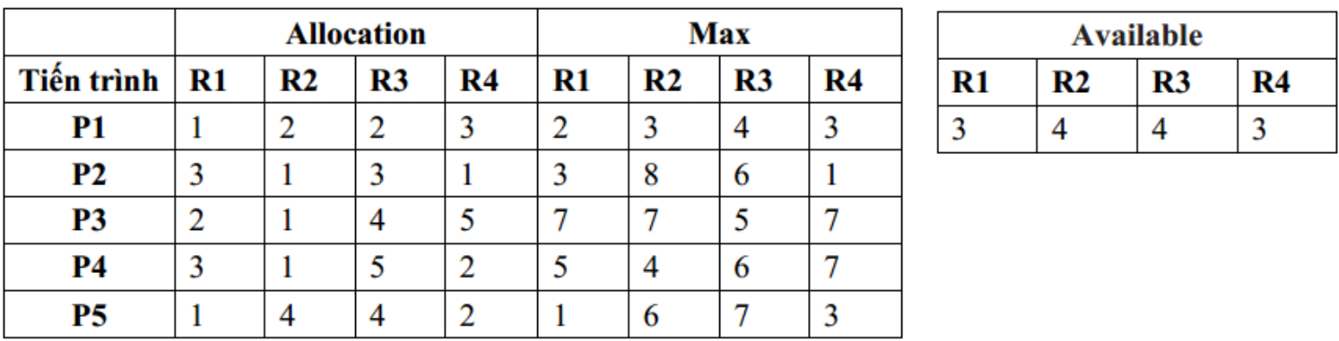

Chọn phát biểu SAI trong các phát biểu sau?

* 1. Tại thời điểm t1, nếu P4 yêu cầu thêm tài nguyên (2, 3, 1, 3) thì hệ thống sẽ đáp ứng
  2. Tại thời điểm t1, nếu P1 yêu cầu thêm tài nguyên (1, 2, 1, 2) thì hệ thống sẽ không đáp ứng
  3. Trạng thái hiện tại của hệ thống là an toàn
  4. Chuỗi <P5, P2, P3, P1, P4> là một chuỗi an toàn của hệ thống

1. Giả sử phát hiện có một chu trình trong sơ đồ wait-for của hệ thống. Chọn phát biểu ĐÚNG trong các phát biểu bên dưới?
   1. Deadlock chỉ xảy ra nếu sơ đồ wait-for của hệ thống có thêm một chu trình nữa
   2. Không có deadlock trong hệ thống
   3. Chắc chắn có deadlock xảy ra trong hệ thống
   4. Chưa thể xác định có deadlock xảy ra trong hệ thống
2. Cho các giải pháp sau

(1) Báo người vận hành. (2) Cung cấp thêm tài nguyên.

(3) Chấm dứt một hay nhiều tiến trình. (4) Lấy lại tài nguyên từ một hay nhiều tiến trình.

Khi xảy ra deadlock, các giải pháp nào có thể được sử dụng để phục hồi hệ thống?

a. (1), (2), (3) b. (1), (3), (4) c. (4), (2), (3) d. (1), (2), (4)

1. Khi phát hiện hệ thống có deadlock xảy ra, thì giải pháp nào trong các giải pháp sau KHÔNG được hệ điều hành chọn để phục hồi hệ thống?
   1. Thực hiện giải thuật Banker
   2. Lấy lại tài nguyên từ một hay nhiều tiến trình
   3. Chấm dứt một hay nhiều tiến trình